หน่วยการเรียนรู้ บูรณาการ ชั้นประถมศึกษาปีที่ 1
หน่วยการเรียนรู้ที่ 4 ชื่อหน่วย คนดีศรีแผ่นดิน
เวลา 40 ชั่วโมง
ประกอบด้วย หน่วยย่อย จำนวน 3 หน่วย ดังนี้

หน่วยย่อยที่ 1 ต้นกล้าคนดี เวลา 14 ชั่วโมง
หน่วยย่อยที่ 2 สิทธิเด็กไทย เวลา 12 ชั่วโมง
หน่วยย่อยที่ 3 วิถีประชาธิปไตย เวลา 14 ชั่วโมง

เป้าหมายการเรียนรู้
หน่วยการเรียนรู้ที่ 4 คนดีศรีแผ่นดิน
เวลา 40 ชั่วโมง ชั้นประถมศึกษาปีที่ 1
ความรู้
1. การปฏิบัติตนตามหน้าที่ของพลเมืองดี
2. การร่วมรักษาประเพณีและวัฒนธรรมไทย
3. การอยู่ร่วมกันในสังคมไทยและสังคมโลก
4. ระบบการเมืองการปกครองในสังคมปัจจุบัน
5. การปกครองระบอบประชาธิปไตย
6. คุณค่าของตนเองและครอบครัว
7. การใช้เทคโนโลยีสารสนเทศในการสืบค้น
ข้อมูล
ทักษะ/กระบวนการ
1. การปฏิบัติตนตามหน้าที่ของ
พลเมืองดี
2. กระบวนการทำงาน
3. กระบวนการทำงานกลุ่ม
4. กระบวนการแก้ปัญหา
5. กระบวนการคิด
6. ทักษะสืบค้นข้อมูล
7. ทักษะการใช้คอมพิวเตอร์เพื่อหาข้อมูล
8. ทักษะการนำเสนอผลงาน

หน่วยที่ 4 คนดีศรีแผ่นดิน

ภาระงาน/ชิ้นงาน
1. ใบงาน
2. แผนผังความคิด
3. บันทึกความดี
4. สมุดภาพ
5. รายงาน
6. เรียงความ
7. โครงงาน
8. การนำเสนอผลงาน
คุณธรรม จริยธรรม/ค่านิยม
1. การอยู่ร่วมกันในสังคม
2. คุณค่าของการปฏิบัติตนเป็นคนดี
3. คุณค่าของการทำงาน
4. ความตั้งใจ
5. ความรับผิดชอบ
6. ความมีน้ำใจ
7. ความพอเพียง

หน่วยการเรียนรู้ บูรณาการ ชั้นประถมศึกษาปีที่ 1
หน่วยย่อยที่ 2 ชื่อหน่วย สิทธิเด็กไทย
เวลา 12 ชั่วโมง
ประกอบด้วย แผนการเรียนรู้ จำนวน 6 แผน ดังนี้

แผนการเรียนรู้ที่ 1 เวลา 2 ชั่วโมง
แผนการเรียนรู้ที่ 2 เวลา 2 ชั่วโมง
แผนการเรียนรู้ที่ 3 เวลา 2 ชั่วโมง
แผนการเรียนรู้ที่ 4 เวลา 2 ชั่วโมง
แผนการเรียนรู้ที่ 5 เวลา 2 ชั่วโมง
แผนการเรียนรู้ที่ 6 เวลา 2 ชั่วโมง

เป้าหมายการเรียนรู้
หน่วยย่อยที่ 2 สิทธิเด็กไทย
เวลา 12 ชั่วโมง ชั้นประถมศึกษาปีที่ 1

ความรู้
1. บทบาท สิทธิ หน้าที่ของตนเองในครอบครัวและโรงเรียน
2. ข้อมูลที่สนใจและแหล่งข้อมูลที่อยู่
ใกล้ตัว

ภาระงาน/ชิ้นงาน
1.ทดสอบก่อนเรียน - หลังเรียน
2. ใบงานที่ 1- 4
3. สมุดภาพสิทธิเด็กไทย
4. แผนผังความคิด
5. การนำเสนอผลงาน

ทักษะ/กระบวนการ
1. กระบวนการคิด
2. กระบวนการทำงาน
3. กระบวนการกลุ่ม
4. การนำเสนอข้อมูล

หน่วยย่อยที่ 2
สิทธิเด็กไทย

ที่
คุณธรรม จริยธรรม/ค่านิยม
1. การอยู่ร่วมกันในสังคม
2. ความตั้งใจ
3. ความรับผิดชอบ
4. คุณค่าของการทำงาน

แผนการจัดการเรียนรู้ที่ 1 (เวลา 2 ชั่วโมง)

- มาตรฐานการเรียนรู้ ตัวชี้วัด
มฐ. ส 2.2 ตัวชี้วัด ป.1/2
มฐ. ง 3.1 ตัวชี้วัด ป.1/1

- จุดประสงค์การเรียนรู้
ความรู้
อธิบายความหมายของ บทบาท หน้าที่ และสิทธิ ของตนเองในครอบครัว
ทักษะ/กระบวนการ
- กระบวนการทำงาน
- การค้นหาข้อมูล
คุณธรรม จริยธรรม/ค่านิยม
- ความตั้งใจ
- ความรับผิดชอบ
- คุณค่าของการทำงาน
3. สาระการเรียนรู้
กลุ่มสาระการเรียนรู้ สังคมศึกษา ศาสนา และวัฒนธรรม
ความหมายของ บทบาท หน้าที่ และสิทธิ ของตนเองในครอบครัว
กลุ่มสาระการเรียนรู้การงานอาชีพและเทคโนโลยี
ข้อมูลที่สนใจและแหล่งข้อมูลใกล้ตัว
4.กิจกรรมการเรียนรู้
กิจกรรมรวมชั้น
1. ครูและนักเรียนร่วมกันร้องเพลง “ สวัสดี ”
สวัสดี สวัสดี วันนี้เรามาเจอกัน
เธอกับฉัน พบกัน สวัสดี สวัดดีครับ / สวัสดีค่ะ
2. ครูชี้แจงจุดประสงค์การเรียนรู้ให้นักเรียนทราบ

กิจกรรมเดี่ยว
3. นักเรียนทำแบบทดสอบก่อนเรียน
กิจกรรมกลุ่ม
4. ครูและนักเรียนร่วมกันสนทนาเกี่ยวกับบทบาทหน้าที่และสิทธิของตนเองในครอบครัวโดยครูใช้คำถาม
- เมื่ออยู่บ้านนักเรียนปฏิบัติต่อพ่อแม่อย่างไร
- นักเรียนเคยร่วมแสดงความคิดเห็น กับบุคคลในบ้านหรือไม่อย่างไร
5. ครูและนักเรียนร่วมกันศึกษา ความหมายของบทบาทหน้าที่และสิทธิในใบความรู้ที่ 1 และร่วมกันอภิปรายความหมาย
- นักเรียนและครูร่วมกันจัดทำแผนผังความคิด ใบงานที่ 1
กิจกรรมรวมชั้น/สรุปรวม
- นักเรียนนำเสนอผลงานของกลุ่ม
- ครูและนักเรียนร่วมกันสรุปกิจกรรมการเรียนรู้

4. ภาระงาน/ชิ้นงาน
- จัดทำใบงานที่ 1
- การนำเสนอผลงาน

5. แหล่งเรียนรู้/สื่อ
- แบบทดสอบก่อนเรียนหน่วยสิทธิเด็กไทย
- ใบความรู้
- ใบงาน
- หนังสือแบบเรียนสังคม ศาสนา และวัฒนธรรม ชั้น ป.1

6. การวัดและประเมินผล

วิธีวัด | เครื่องมือ
- สังเกตพฤติกรรม  - ความสนใจ  - การตอบคำถาม  - ทำงานตามที่ได้รับมอบหมาย  2. ตรวจผลงาน | แบบบันทึกพฤติกรรม  ชิ้นงาน

7. บันทึกหลังการสอน
ผลการสอน.................................................................................................................................
..................................................................................................................................................................
..................................................................................................................................................................
ปัญหา / อุปสรรค........................................................................................................................
..................................................................................................................................................................
..................................................................................................................................................................

8. กิจกรรมเสนอแนะเพิ่มเติม
......................................................................................................................................................................................................................................................................................................................................................................................................................................................................................................

(ลงชื่อ) ...................................................
(.................................................)
(ครูผู้สอน)

9. ความคิดเห็นผู้บริหาร
......................................................................................................................................................................................................................................................................................................................................................................................................................................................................................................

(ลงชื่อ) ..................................................
(................................................)
(ผู้บริหารสถานศึกษา)

แบบทดสอบก่อนเรียน
หน่วยย่อยที่ 2 สิทธิเด็กไทย ชั้นประถมศึกษาปีที่ 1

คำชี้แจง นักเรียนเขียนเครื่องหมาย x ทับตัวอักษรหน้าคำตอบที่ถูกต้อง
- สิทธิที่นักเรียนควรได้รับคืออะไร
  - ได้รับการยอมรับจากผู้อื่น
  - ได้รับการศึกษาขั้นพื้นฐาน
  - ได้รับความช่วยเหลือจากผู้อื่น
- ข้อใดคือบทบาทหน้าที่ของนักเรียนที่มีต่อครอบครัว
  - ประกอบอาชีพสุจริต
  - ดูแลความเป็นอยู่ของพ่อแม่
  - เชื่อฟังคำสอนของพ่อแม่
- การปฏิบัติตนตามบทบาท สิทธิ หน้าที่ ในครอบครัวจะส่งผลอย่างไร
  - ครอบครัวมีความสุข
  - ครอบครัวมีฐานะดี
  - ครอบครัวมีชื่อเสียง
- หน้าที่สำคัญที่สุดของนักเรียน คือข้อใด
  - ตั้งใจศึกษาเล่าเรียน
  - ช่วยพ่อ แม่ หารายได้
  - ถูกทั้ง ก และ ข
- ถ้านักเรียนต้องการทราบข้อมูลเกี่ยวกับบุคคล จะหาแหล่งข้อมูลได้จากที่ไหน
  - ผู้ปกครอง
  - สถานีอนามัย
  - ตลาด

แบบทดสอบก่อนเรียน
หน่วยย่อยที่ 2 สิทธิเด็กไทย ชั้นประถมศึกษาปีที่ 1

คำชี้แจง นักเรียนเขียนเครื่องหมาย x ทับตัวอักษรหน้าคำตอบที่ถูกต้อง
- เมื่อแม่ไม่สบาย นักเรียนควรปฏิบัติอย่างไร
  - ขยันเรียนให้มากขึ้น
  - ช่วยเหลืองานบ้าน
  - วิ่งเล่นกับเพื่อน
- ถ้านักเรียนพบว่าโต๊ะอาหารในโรงเรียนสกปรก นักเรียนควรบอกใคร
  - แม่ค้า
  - คุณครู
  - ภารโรง
- เมื่อนักเรียนเก็บเงินได้ภายในโรงเรียน ควรทำอย่างไร
ก. นำไปส่งให้ครูเพื่อประกาศหาเจ้าของ
ข. เก็บเอาไว้เอง
ค. ตามหาเจ้าของ
- บทบาทหน้าที่ของครูที่มีต่อนักเรียนในข้อใดถูกต้อง
  - ว่ากล่าวตักเตือนด้วยความรุนแรง
  - ดูแลความเป็นอยู่ในครอบครัว
  - ถ่ายทอดวิชาความรู้
- ในขณะที่นักเรียนเห็นธงชาติกำลังชักขึ้นสู่ยอดเสา นักเรียนควรปฏิบัติอย่างไร
  - ยืนตรง
  - เดินเฉย ๆ
  - รีบวิ่งไปให้พ้น

เฉลยแบบทดสอบก่อนเรียน
หน่วยย่อยที่ 2 สิทธิเด็กไทย ชั้นประถมศึกษาปีที่ 1

1. ข
2. ค
3. ก
4. ก
5. ก
6. ข
7. ค
8. ก
9. ค
10. ก

ใบความรู้ ที่ 1
หน่วยย่อยที่ 2 สิทธิเด็กไทย ชั้นประถมศึกษาปีที่ 1

ความหมายของบทบาทหน้าที่ สิทธิของตนเองในครอบครัว

บทบาทหน้าที่ในครอบครัว หมายถึง สิ่งที่ทุกคนต้องปฏิบัติในครอบครัว เช่น พ่อแม่มีบทบาทหน้าที่ในการเลี้ยงดูลูกและอบรมสั่งสอนให้เป็นคนดี ลูกมีบทบาทหน้าที่ในการเชื่อฟังคำสั่งสอนของพ่อแม่
สิทธิ หมายถึง อำนาจอันชอบธรรมของบุคคลโดยอยู่ภายใต้ขอบเขตของกฎหมาย เช่น สิทธิที่จะได้รับการปกป้องคุ้มครอง

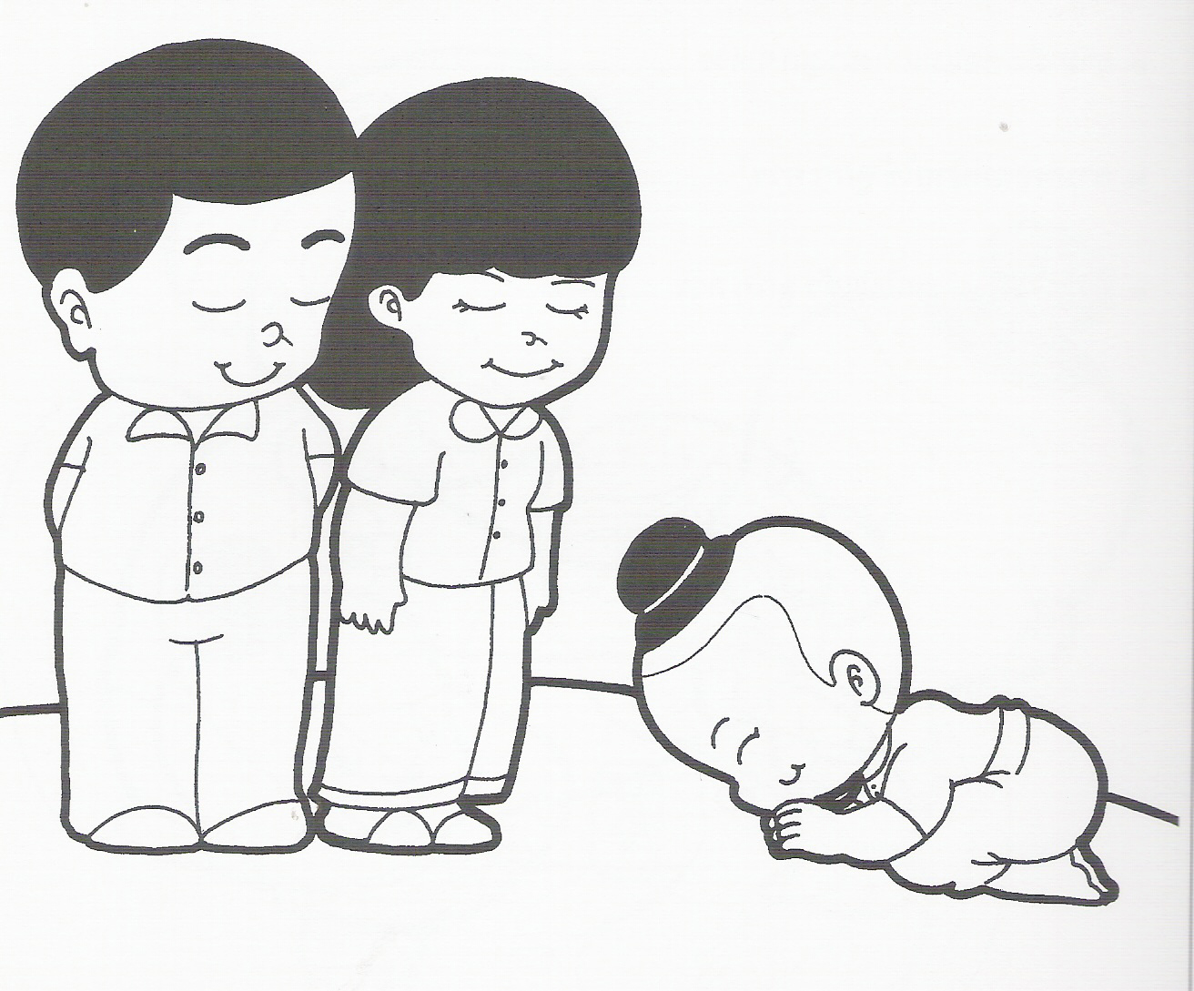

ใบงานที่ 1
หน่วยย่อยที่ 2 สิทธิเด็กไทย ชั้นประถมศึกษาปีที่ 1
*******************************

คำชี้แจง
- นักเรียนร่วมกันสรุปความหมายของบทบาทหน้าที่ และสิทธิของตนเองในครอบครัว
- นักเรียนร่วมกันนำเสนอข้อมูลหรือวาดภาพเกี่ยวกับบทบาทหน้าที่และสิทธิของตนเองในครอบครัว

บทบาทหน้าที่ของตนเองในครอบครัว

สิทธิของตนเองในครอบครัว

แบบสังเกตพฤติกรรมผู้เรียน
คำชี้แจง ใส่เครื่องหมาย / ลงในรายการที่ตรงกับพฤติกรรมของนักเรียน

ระดับคะแนน  ชื่อ - สกุล | พฤติกรรม
ระดับคะแนน  ชื่อ - สกุล | ความสนใจ |  |  | การแสดงความคิดเห็น |  |  | การตอบคำถาม |  |  | การยอมรับฟังผู้อื่น |  |  | ทำงานตามที่ได้รับมอบหมาย

เกณฑ์การประเมิน ให้คะแนนระดับคุณภาพของแต่ละพฤติกรรมดังนี้
ระดับคุณภาพ 3 = ดี
ระดับคุณภาพ 2 = พอใช้
ระดับคุณภาพ 1 = ต้องปรับปรุง

แบบบันทึกคะแนนก่อนเรียนและหลังเรียน
หน่วยย่อยที่ 2 สิทธิเด็กไทย
ชั้นประถมศึกษาปีที่ 1

ที่ | ชื่อ - สกุล | ก่อนเรียน | หลังเรียน | ผลการทดสอบ |  | ความ  ก้าวหน้า | หมายเหตุ
 |  |  |  | เพิ่ม | ลด | ความ  ก้าวหน้า | หมายเหตุ
รวม
เฉลี่ย

แบบบันทึกประเมินผลงานนักเรียน

เรื่อง.......................................................................................................................................

ชื่อ............................................................................ชั้น......................เลขที่..........................

รายการ | ระดับคุณภาพ
รายการ | 3 | 2 | 1
1. ความตั้งใจ
2. ความรับผิดชอบ
3. ความถูกต้อง

ผู้ประเมิน
ครู ผู้ปกครอง เพื่อน ตนเอง

เกณฑ์การประเมิน
ระดับคุณภาพ 3 = ดี
ระดับคุณภาพ 2 = พอใช้
ระดับคุณภาพ 1 = ต้องปรับปรุง

แผนการจัดการเรียนรู้ที่ 2 (เวลา 2 ชั่วโมง)
1. มาตรฐานการเรียนรู้ ตัวชี้วัด
มฐ. ส 2.2 ตัวชี้วัด ป.1/2
มฐ. ง 3.1 ตัวชี้วัด ป.1/1

2. จุดประสงค์การเรียนรู้
ความรู้
- บอกความหมายของ บทบาท หน้าที่ และสิทธิ ของตนเองในโรงเรียน
- บอกแหล่งข้อมูลที่สนใจ
ทักษะ/กระบวนการ
- กระบวนการทำงาน
- การค้นหาข้อมูล
คุณธรรม จริยธรรม/ค่านิยม
- ความตั้งใจ
- ความรับผิดชอบ
- คุณค่าของการทำงาน
3. สาระการเรียนรู้
กลุ่มสาระการเรียนรู้ สังคมศึกษา ศาสนา และวัฒนธรรม
ความหมายของ บทบาท หน้าที่ และสิทธิ ของตนเองในโรงเรียน
กลุ่มสาระการเรียนรู้การงานอาชีพและเทคโนโลยี
ข้อมูลที่สนใจและแหล่งข้อมูลใกล้ตัว
4. กิจกรรมการเรียนรู้
กิจกรรมรวมชั้น
1. ครูและนักเรียนร่วมกันร้องเพลงชาติ และร่วมอภิปรายว่าทำไมต้องร้องเพลงชาติที่โรงเรียนทุกวัน
2. ครูชี้แจงจุดประสงค์การเรียนรู้ให้นักเรียนทราบ
กิจกรรมกลุ่ม
3. ครูสนทนาทบทวนบทบาทหน้าที่และสิทธิของตนเองในครอบครัวและร่วมกันอ่านใบความรู้ที่ 2 บทบาทหน้าที่และสิทธิของตนเองในโรงเรียน
4. นักเรียนแต่ละกลุ่มร่วมกันอภิปรายบทบาทหน้าที่และสิทธิในโรงเรียนและส่งตัวแทนนำเสนอ

กิจกรรมเดี่ยว
5. นักเรียนทำกิจกรรมใบงานที่ 2
กิจกรรมรวมชั้น / สรุปรวม
6. ครูและนักเรียนร่วมกันสรุปองค์ความรู้

5. ภาระงาน/ชิ้นงาน
- จัดทำใบงานที่ 2
- การนำเสนอผลงาน

6. แหล่งเรียนรู้/สื่อ
- แผนภูมิเพลงชาติ
- ใบความรู้
- ใบงาน
- หนังสือแบบเรียนสังคม ศาสนา และวัฒนธรรม ชั้น ป.1

7. การวัดและประเมินผล

วิธีวัด | เครื่องมือ
- สังเกตพฤติกรรม  - ความสนใจ  - การตอบคำถาม  - ทำงานตามที่ได้รับมอบหมาย  2. ตรวจผลงาน | แบบบันทึกพฤติกรรม  ชิ้นงาน

8. บันทึกหลังการสอน
ผลการสอน.................................................................................................................................
..................................................................................................................................................................
..................................................................................................................................................................
ปัญหา / อุปสรรค........................................................................................................................
..................................................................................................................................................................
..................................................................................................................................................................

9. กิจกรรมเสนอแนะเพิ่มเติม
......................................................................................................................................................................................................................................................................................................................................................................................................................................................................................................

(ลงชื่อ) ...................................................
(.................................................)
(ครูผู้สอน)

10. ความคิดเห็นผู้บริหาร
......................................................................................................................................................................................................................................................................................................................................................................................................................................................................................................

(ลงชื่อ) ..................................................
(................................................)
(ผู้บริหารสถานศึกษา)

แผนภูมิเพลงชาติ

เพลงชาติ

คำร้อง พ.อ. หลวงสารานุประพันธ์
ทำนอง พระเจนดุริยางค์

ประเทศไทยรวมเลือดเนื้อชาติเชื้อไทย เป็นประชารัฐไผทของไทยทุกส่วน
อยู่ดำรงคงไว้ได้ทั้งมวล ด้วยไทยล้วนหมายรักสามัคคี
ไทยนี้รักสงบแต่ถึงรบไม่ขลาด เอกราชจะไม่ให้ใครข่มขี่
สละเลือดทุกหยาดเป็นชาติพลี เถลิงประเทศชาติไทยทวีมีชัย ชโย

ใบความรู้ ที่ 2
หน่วยย่อยที่ 2 สิทธิเด็กไทย ชั้นประถมศึกษาปีที่ 1

ความหมายของบทบาทหน้าที่ สิทธิของตนเองในโรงเรียน

บทบาทหน้าที่ในโรงเรียน หมายถึง สิ่งที่ทุกคนต้องปฏิบัติในโรงเรียน เช่น ครูมีบทบาทหน้าที่ในการสอนหนังสือ นักเรียนมีบทบาทหน้าที่ในการตั้งใจเรียนหนังสือ
เป็นต้น
สิทธิ หมายถึง อำนาจอันชอบธรรมของบุคคลโดยอยู่ภายใต้ขอบเขตของกฎหมาย เช่น สิทธิที่จะได้รับการการศึกษาขั้นพื้นฐาน เป็นต้น

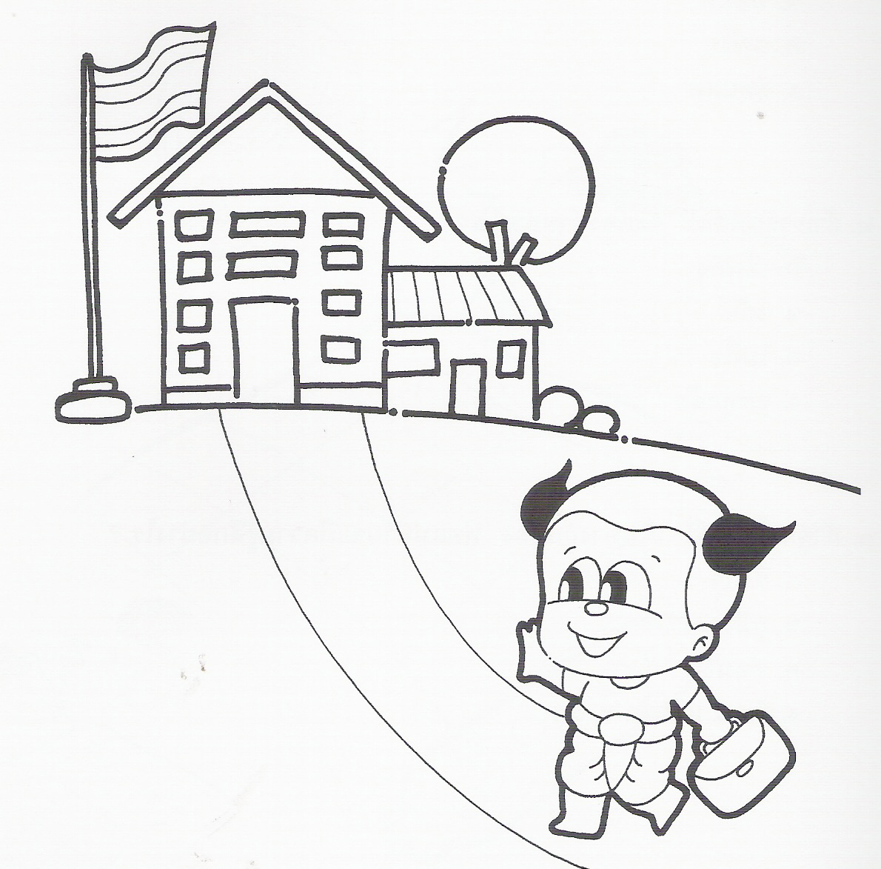

ใบงานที่ 2
หน่วยย่อยที่ 2 สิทธิเด็กไทย ชั้นประถมศึกษาปีที่ 1
*******************************
ชื่อ.........................................................................เลขที่...................โรงเรียน..........................................

คำชี้แจง นักเรียนสำรวจพฤติกรรมของตนเองตามบทบาทหน้าที่ และสิทธิของตนเองในโรงเรียน โดยเขียนเครื่องหมาย / ในช่องระดับการปฏิบัติ
พฤติกรรม | ระดับการปฏิบัติ
พฤติกรรม | ทำเป็นประจำ  2 | ทำบางครั้ง  1 | ไม่ได้ทำ  0
1. ยืนเคารพธงชาติ
2. ยืนเคารพเพลงสรรเสริญพระบารมี
3. สวมมนต์ไหว้พระ
4. พูดหน้าชั้น
5. รับฟังความคิดเห็นผู้อื่น
6. เคารพเชื่อฟังคำสอนของครู
7. ทำการบ้านส่งครูสม่ำเสมอ
8. ตั้งใจเรียนหนังสือ
9. มีน้ำใจอาสาช่วยงานครู
10. มีความรักใคร่ เสียสละ ห่วงใยต่อเพื่อน
ผลการประเมินระดับ.............................................................

เกณฑ์การประเมิน
คะแนน | 16 - 20 | 10 - 15 | 2 - 9
ระดับคุณภาพ | ดีเยี่ยม | ดี | พอใช้

แบบสังเกตพฤติกรรมผู้เรียน
คำชี้แจง ใส่เครื่องหมาย / ลงในรายการที่ตรงกับพฤติกรรมของนักเรียน

ระดับคะแนน  ชื่อ - สกุล | พฤติกรรม
ระดับคะแนน  ชื่อ - สกุล | ความสนใจ |  |  | การแสดงความคิดเห็น |  |  | การตอบคำถาม |  |  | การยอมรับฟังผู้อื่น |  |  | ทำงานตามที่ได้รับมอบหมาย

เกณฑ์การประเมิน ให้คะแนนระดับคุณภาพของแต่ละพฤติกรรมดังนี้
ระดับคุณภาพ 3 = ดี
ระดับคุณภาพ 2 = พอใช้
ระดับคุณภาพ 1 = ต้องปรับปรุง

แผนการจัดการเรียนรู้ที่ 3 (เวลา 2 ชั่วโมง)
1. มาตรฐานการเรียนรู้ ตัวชี้วัด
มฐ. ส 2.2 ตัวชี้วัด ป.1/2
มฐ. ง 3.1 ตัวชี้วัด ป.1/1

2. จุดประสงค์การเรียนรู้
ความรู้
- บอกความแตกต่างของ บทบาท หน้าที่ และสิทธิ ของตนเองในครอบครัวและโรงเรียน
- บอกแหล่งข้อมูลที่อยู่ใกล้ตัวได้
ทักษะ/กระบวนการ
- กระบวนการคิด
- กระบวนการทำงาน
- การค้นหาข้อมูล
คุณธรรม จริยธรรม/ค่านิยม
- ตะหนักในบทบาทหน้าที่ สิทธิของตนเอง
- ความรับผิดชอบ
- ความมีน้ำใจ
- เห็นคุณค่าของการทำงาน
3. สาระการเรียนรู้
กลุ่มสาระการเรียนรู้ สังคมศึกษา ศาสนา และวัฒนธรรม
ความแตกต่างของ บทบาท หน้าที่ และสิทธิ ของตนเองในครอบครัวและโรงเรียน
กลุ่มสาระการเรียนรู้การงานอาชีพและเทคโนโลยี
ข้อมูลที่สนใจและแหล่งข้อมูลใกล้ตัว
4. กิจกรรมการเรียนรู้
กิจกรรมรวมชั้น
  - ครูและนักเรียนทำกิจกรรม ร้องเพลง ปรบมือ เพื่อเตรียมความพร้อม ครูสาธิตการร้องเพลงและปรบมือ

เพลงปรบมือ
ปรบมือ 1 – 5 ครั้ง 1 2 3 4 5
ปรบให้ดังกว่านี้ 1 2 3 4 5
ขออีกสักที 1 2 3 4 5
ดังกว่านี้นะเธอ 1 2 3 4 5

  - ครูแจ้งจุดประสงค์การเรียน
กิจกรรมกลุ่ม
3. ครูและนักเรียนร่วมกันสนทนาถึงบทบาทหน้าที่ สิทธิ ของตนเองในครอบครัวและโรงเรียน และแหล่งข้อมูลที่อยู่ใกล้ตัวนักเรียน
4. นักเรียนช่วยกันสรุปถึงความแตกต่างของบทบาทหน้าที่ สิทธิของตนเองในครอบครัวและ โรงเรียน ครูช่วยแนะนำโดยใช้คำถาม
5. นักเรียนร่วมกันศึกษาใบความรู้ที่ 3 และทำกิจกรรมใบงานที่ 3
กิจกรรมรวมชั้น / สรุปรวม
6. นักเรียนแต่ละกลุ่มส่งตัวแทนนำเสนองาน
7. ครูและนักเรียนอภิปรายสรุปถึงความแตกต่างของบทบาทหน้าที่ สิทธิ ของตนเองใน
ครอบครัวและโรงเรียน

5. ภาระงาน/ชิ้นงาน
- จัดทำใบงานที่ 3
- การนำเสนอผลงาน

6. แหล่งเรียนรู้/สื่อ
- ใบความรู้
- ใบงาน
- หนังสือแบบเรียนสังคม ศาสนา และวัฒนธรรม ชั้น ป.1

7. การวัดและประเมินผล

วิธีวัด | เครื่องมือ
- สังเกตพฤติกรรม  - ความกระตือรือร้น  - การมีส่วนร่วม  - ทำงานตามที่ได้รับมอบหมาย  2. ตรวจผลงาน | แบบบันทึกพฤติกรรม  ชิ้นงาน

8. บันทึกหลังการสอน
ผลการสอน.................................................................................................................................
..................................................................................................................................................................
..................................................................................................................................................................
ปัญหา / อุปสรรค........................................................................................................................
..................................................................................................................................................................
..................................................................................................................................................................

9. กิจกรรมเสนอแนะเพิ่มเติม
......................................................................................................................................................................................................................................................................................................................................................................................................................................................................................................

(ลงชื่อ) ...................................................
(.................................................)
(ครูผู้สอน)

10. ความคิดเห็นผู้บริหาร
......................................................................................................................................................................................................................................................................................................................................................................................................................................................................................................

(ลงชื่อ) ..................................................
(................................................)
(ผู้บริหารสถานศึกษา)

ใบความรู้ ที่ 3
หน่วยย่อยที่ 2 สิทธิเด็กไทย ชั้นประถมศึกษาปีที่ 1

ความแตกต่างของบทบาทหน้าที่ สิทธิ ของตนเองในครอบครัวและโรงเรียน

บทบาทหน้าที่ของตนเองในครอบครัว คือ ช่วยพ่อ แม่ ทำงานบ้าน เชื่อฟังคำสั่งสอนของพ่อแม่
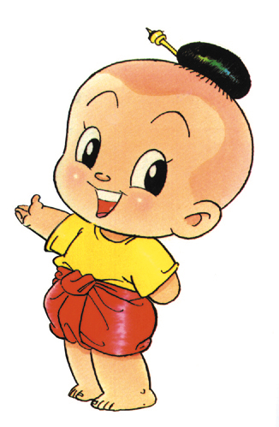
สิทธิของตนเองในครอบครัว คือ ได้รับการเลี้ยงดูจากพ่อแม่ มีส่วนร่วมในการแสดงความคิดเห็นร่วมกับสมาชิกในครอบครัว

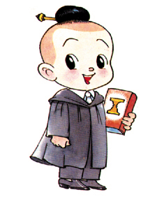

บทบาทหน้าที่ของตนเองในโรงเรียน คือ ตั้งใจเรียนหนังสือ เคารพและเชื่อฟังคำสั่งสอนของคุณครู
สิทธิของตนเองในโรงเรียน คือ ได้รับการศึกษาขั้นพื้นฐาน มีส่วนร่วมในการแสดงความคิดเห็นร่วมกับผู้อื่น

ใบงาน ที่ 3
หน่วยย่อยที่ 2 สิทธิเด็กไทย ชั้นประถมศึกษาปีที่ 1

คำชี้แจง นักเรียนสำรวจบทบาทหน้าที่ สิทธิของตนเองในครอบครัวและโรงเรียน
แล้วบันทึกผลในแบบบันทึก

บันทึกการสำรวจบทบาทหน้าที่ สิทธิของตนเอง

  - บทบาทหน้าที่ สิทธิของตนเองในครอบครัว

    - บทบาทหน้าที่ของฉันในครอบครัว คือ............................................................................................................................................................................................................................................
    - สิทธิของฉันในครอบครัว คือ .................................................................................................................................................................................................................................................................................................................................................................
  - บทบาทหน้าที่ สิทธิ ของตนเองในโรงเรียน
    - บทบาทหน้าที่ของฉันในโรงเรียน คือ..................................................................................................................................................................................................................
    - สิทธิของฉันในโรงเรียน คือ................................................................................................................................................................................................................

แบบประเมินการปฏิบัติกิจกรรมกลุ่ม
หน่วยการเรียนรู้บูรณาการ
ชื่อ..............................................................................เลขที่.............................ชั้น ป.........................
คุณลักษณะ  (คะแนน)  กลุ่มที่ | ความกระตือรือร้นในการทำงาน 12 คะแนน | การมีส่วนร่วมในการทำงาน 16 คะแนน | ระบบการทำงาน  4 คะแนน | วางแผนการทำงาน  8 คะแนน | รวม  40 คะแนน
1.
2.
3.
4.
5.
6.
7.
8.

คะแนนรวม ..................................................คะแนน
บันทึกความเห็นเพิ่มเติม ........................................................................................................
...............................................................................................................................................
ลงชื่อ......................................................ผู้ประเมิน
(.......................................................)
................/................./.................
การสรุปผลการประเมิน
31 – 40 หมายถึง ผลการปฏิบัติ อยู่ในระดับดีมาก
21 - 30 หมายถึง ผลการปฏิบัติ อยู่ในระดับดี
11 - 20 หมายถึง ผลการปฏิบัติ อยู่ในระดับปานกลาง
0 - 10 หมายถึง ผลการปฏิบัติ อยู่ในระดับที่ต้องปรับปรุง

แผนการจัดการเรียนรู้ที่ 4 (เวลา 2 ชั่วโมง)
1. มาตรฐานการเรียนรู้ ตัวชี้วัด
มฐ. ส 2.2 ตัวชี้วัด ป.1/2
มฐ. ง 3.1 ตัวชี้วัด ป.1/1

2. จุดประสงค์การเรียนรู้
ความรู้
- เข้าใจการใช้อำนาจในครอบครัว ตามบทบาทสิทธิหน้าที
- บอกบทบาท สิทธิหน้าที่ในการใช้อำนาจในครอบครัว
ทักษะ/กระบวนการ
- กระบวนการคิด
- กระบวนการทำงาน
- ทักษะการค้นหารวบรวมข้อมูล
คุณธรรม จริยธรรม/ค่านิยม
- ความ ตั้งใจ
- ความรับผิดชอบ
- ความมีน้ำใจ
- เห็นคุณค่าของการทำงาน
3. สาระการเรียนรู้
กลุ่มสาระการเรียนรู้ สังคมศึกษา ศาสนา และวัฒนธรรม
การใช้อำนาจในครอบครัว ตามบทบาทสิทธิหน้าที
กลุ่มสาระการเรียนรู้การงานอาชีพและเทคโนโลยี
ข้อมูลที่สนใจและแหล่งข้อมูลใกล้ตัว

4. กิจกรรมการเรียนรู้
กิจกรรมรวมชั้น
1. ครูและนักเรียนร่วมกันสนทนาเกี่ยวกับสิทธิของนักเรียนที่มีต่อครอบครัวและ
บุคคลอื่น

กิจกรรมกลุ่ม
2. ครูและนักเรียนร่วมกันอ่านใบความรู้ที่ 4 การใช้อำนาจตามหน้าที่และสิทธิ
สมาชิกในครอบครัวและร่วมกันสนทนาเกี่ยวกับการปฏิบัติของนักเรียนแต่ละคน
กิจกรรมเดี่ยว
  - นักเรียนทำกิจกรรมใบงานที่ 4 วาดภาพหรือหาภาพการปฏิบัติตนตามบทบาทและสิทธิของตนเองในครอบครัว
  - นักเรียนนำเสนองานของตนเอง

กิจกรรมรวมชั้น / สรุปรวม
5. ครูและนักเรียนร่วมกันสรุปองค์ความรู้

4. ภาระงาน/ชิ้นงาน
- จัดทำใบงานที่ 4
- การนำเสนอผลงาน

5. แหล่งเรียนรู้/สื่อ
- ใบความรู้
- ใบงาน
- หนังสือแบบเรียนสังคม ศาสนา และวัฒนธรรม ชั้น ป.1

6. การวัดและประเมินผล

วิธีวัด | เครื่องมือ
- สังเกตพฤติกรรม  - ความกระตือรือร้น  - การมีส่วนร่วม  - ทำงานตามที่ได้รับมอบหมาย  2. ตรวจผลงาน | แบบบันทึกพฤติกรรม  ใบงาน

7. บันทึกหลังการสอน
ผลการสอน.................................................................................................................................
..................................................................................................................................................................
..................................................................................................................................................................
ปัญหา / อุปสรรค........................................................................................................................
..................................................................................................................................................................
..................................................................................................................................................................

8. กิจกรรมเสนอแนะเพิ่มเติม
......................................................................................................................................................................................................................................................................................................................................................................................................................................................................................................

(ลงชื่อ) ...................................................
(.................................................)
(ครูผู้สอน)

9. ความคิดเห็นผู้บริหาร
......................................................................................................................................................................................................................................................................................................................................................................................................................................................................................................

(ลงชื่อ) ..................................................
(................................................)
(ผู้บริหารสถานศึกษา)

ใบความรู้ ที่ 4
หน่วยย่อยที่ 2 สิทธิเด็กไทย ชั้นประถมศึกษาปีที่ 1

การใช้อำนาจตามบทบาทหน้าที่และสิทธิของสมาชิกในครอบครัว

สมาชิกในครอบครัวจะมีบทบาทหน้าที่แตกต่างกันออกไป การปฏิบัติตนในการใช้อำนาจตามบทบาทหน้าที่และสิทธิที่เหมาะสมจำทำให้สมาชิกในครอบครัวอยู่ร่วมกันอย่างมีความสุข
พ่อแม่ สามารถใช้อำนาจตามบทบาทหน้าที่ในการดูแลความเป็นอยู่ของสมาชิกในครอบครัวให้อยู่ร่วมกันอย่างมีความสุขและมีสิทธิที่จะอบรมสั่งสอนสมาชิกในครอบครัวให้ปฏิบัติตนเป็นคนดี
ลูก มีบทบาทหน้าที่ คือ การเชื่อฟังคำสั่งสอนของพ่อแม่ ปฏิบัติตนเป็นคนดี และสามารถใช้อำนาจหรือสิทธิที่จะขอรับการเลี้ยงดูจากครอบครัวให้อยู่อย่างมีความสุข
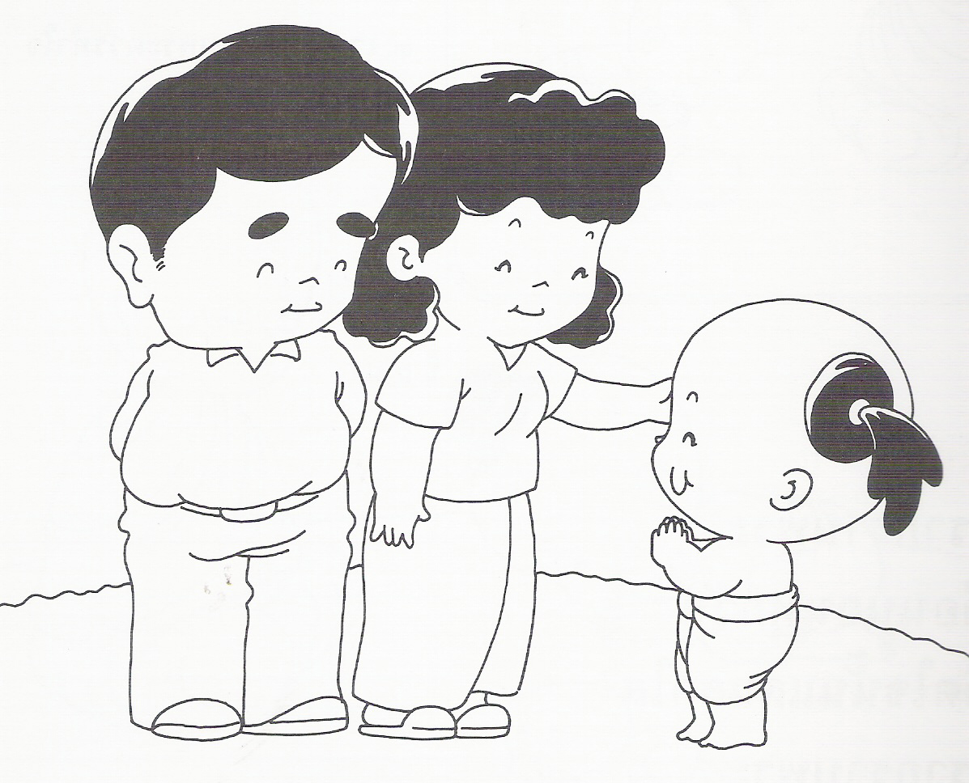

ใบงาน ที่ 4
หน่วยย่อยที่ 2 สิทธิเด็กไทย ชั้นประถมศึกษาปีที่ 1

คำชี้แจง นักเรียนวาดภาพหรือหาภาพมาติดเกี่ยวกับการปฏิบัติตนตามบทบาทและสิทธิของตนเองในครอบครัว

แบบสังเกตพฤติกรรมผู้เรียน
คำชี้แจง ใส่เครื่องหมาย / ลงในรายการที่ตรงกับพฤติกรรมของนักเรียน

ระดับคะแนน  ชื่อ - สกุล | พฤติกรรม
ระดับคะแนน  ชื่อ - สกุล | ความสนใจ |  |  | การแสดงความคิดเห็น |  |  | มีน้ำใจ |  |  | การมีส่วนร่วม |  |  | ทำงานตามที่ได้รับมอบหมาย

เกณฑ์การประเมิน ให้คะแนนระดับคุณภาพของแต่ละพฤติกรรมดังนี้
ระดับคุณภาพ 3 = ดี
ระดับคุณภาพ 2 = พอใช้
ระดับคุณภาพ 1 = ต้องปรับปรุง

แบบบันทึกประเมินผลงานนักเรียน

เรื่อง.......................................................................................................................................

ชื่อ............................................................................ชั้น......................เลขที่..........................

รายการ | ระดับคุณภาพ
รายการ | 3 | 2 | 1
1. ความถูกต้องชัดเจน
2. ความสวยงาม
3. ความเป็นระเบียบเรียบร้อย
4. ความคิดสร้างสรรค์

ผู้ประเมิน
ครู ผู้ปกครอง เพื่อน ตนเอง

เกณฑ์การประเมิน
ระดับคุณภาพ 3 = ดี
ระดับคุณภาพ 2 = พอใช้
ระดับคุณภาพ 1 = ต้องปรับปรุง

แผนการจัดการเรียนรู้ที่ 5 (เวลา 2 ชั่วโมง)
1. มาตรฐานการเรียนรู้ ตัวชี้วัด
มฐ. ส 2.2 ตัวชี้วัด ป.1/2
มฐ. ง 3.1 ตัวชี้วัด ป.1/1

2. จุดประสงค์การเรียนรู้
ความรู้
- เข้าใจการใช้อำนาจในโรงเรียน ตามบทบาทสิทธิหน้าที
- บอกบทบาท สิทธิหน้าที่ในการใช้อำนาจในโรงเรียน
ทักษะ/กระบวนการ
- กระบวนการทำงาน
- การแก้ปัญหา
คุณธรรม จริยธรรม/ค่านิยม
- ความตั้งใจ
- ความรับผิดชอบ
- ความมีน้ำใจ
- เห็นคุณค่าของการทำงาน
3. สาระการเรียนรู้
กลุ่มสาระการเรียนรู้ สังคมศึกษา ศาสนา และวัฒนธรรม
การใช้อำนาจในโรงเรียน ตามบทบาทสิทธิหน้าที่
กลุ่มสาระการเรียนรู้การงานอาชีพและเทคโนโลยี
ข้อมูลที่สนใจและแหล่งข้อมูลใกล้ตัว

4. กิจกรรมการเรียนรู้
กิจกรรมรวมชั้น
  - นักเรียนเล่นเกม “ ทำตามผู้นำ ”
- ให้ผู้เล่นเข้าแถวหน้ากระดานหรือแถวตอนเรียงหนึ่ง เลือกผู้นำคนหนึ่งเป็นผู้นำจะทำกิริยาท่าทางต่าง ๆ เช่น วิ่ง กระโดด หัวเราะ ร้องไห้ ฯลฯ ผู้เล่นคนอื่น ๆ ต้องทำตามทุกอย่าง
- ผู้เล่นไม่สามารถทำตามผู้นำได้ทันทีต้องออกจากการแข่งขัน
- ผู้ชนะ คือ ผู้ที่เล่นที่อยู่ในแถวนานที่สุด
2. ครูและนักเรียนร่วมกันสนทนาทบทวนความรู้ที่เรียนมา
กิจกรรมกลุ่ม
3 .แบ่งกลุ่มนักเรียนระดมสมองรวบรวมบทบาทสิทธิ หน้าที่ในการใช้อำนาจในโรงเรียน โดยทำเป็นแผนผังความคิด
4. นักเรียนแต่ละกลุ่มนำเสนอผลงาน

กิจกรรมรวมชั้น / สรุปรวม
5. ครูและนักเรียนร่วมกันสรุปองค์ความรู้
6. .ให้นักเรียนเตรียมหาภาพข่าวเกี่ยวกับ การคุ้มครองเด็กมาเรียนในชั่วโมงต่อไป

5. ภาระงาน/ชิ้นงาน
- แผนผังความคิดบทบาทสิทธิ หน้าที่ในการใช้อำนาจในโรงเรียน
- การนำเสนอผลงาน
- ภาพข่าวการคุ้มครองเด็ก

6. แหล่งเรียนรู้/สื่อ
- หนังสือแบบเรียนสังคม ศาสนา และวัฒนธรรม ชั้น ป.1
- ห้องสมุด

7. การวัดและประเมินผล

วิธีวัด | เครื่องมือ
- สังเกตพฤติกรรม  - ความกระตือรือร้น  - การมีส่วนร่วม  - ทำงานตามที่ได้รับมอบหมาย  2. การนำเสนองาน | แบบบันทึกพฤติกรรม  แผนผังความคิด

8. บันทึกหลังการสอน
ผลการสอน.................................................................................................................................
..................................................................................................................................................................
..................................................................................................................................................................
ปัญหา / อุปสรรค........................................................................................................................
..................................................................................................................................................................
..................................................................................................................................................................

9. กิจกรรมเสนอแนะเพิ่มเติม
......................................................................................................................................................................................................................................................................................................................................................................................................................................................................................................

(ลงชื่อ) ...................................................
(.................................................)
(ครูผู้สอน)

10. ความคิดเห็นผู้บริหาร
......................................................................................................................................................................................................................................................................................................................................................................................................................................................................................................

(ลงชื่อ) ..................................................
(................................................)
(ผู้บริหารสถานศึกษา)

แบบประเมินแผนผังความคิด
ชั้นประถมศึกษาปีที่ 1

ที่ | ชื่อ - สกุล | การการประเมิน |  |  |  | รวม  คะแนน | ระดับ  คุณภาพ
ที่ | ชื่อ - สกุล | ความรู้ | ทักษะกระบวนการ | คุณธรรม/จริยธรรม/ค่านิยม |  | รวม  คะแนน | ระดับ  คุณภาพ
ที่ | ชื่อ - สกุล | เนื้อหา | รูปแบบ | ความสวยงาม | ความรับผิดชอบ | รวม  คะแนน | ระดับ  คุณภาพ
ที่ | ชื่อ - สกุล | 4 | 4 | 4 | 4 | 16 | ระดับ  คุณภาพ

เกณฑ์การประเมิน
รายการประเมิน | เกณฑ์การประเมิน | ตัวบ่งชี้
1. เนื้อหา | 4 | มีเนื้อหาตรงตามหัวข้อ ถูกต้อง ชัดเจน ครบถ้วนสมบูรณ์
1. เนื้อหา | 3 | มีเนื้อหาตรงตามหัวข้อ ถูกต้อง ชัดเจน แต่ไม่ครบถ้วน
1. เนื้อหา | 2 | มีเนื้อหาตรงตามหัวข้อ ถูกต้อง
1. เนื้อหา | 1 | มีเนื้อหาตรงตามหัวข้อ ถูกต้องบางส่วน
2. รูปแบบ | 4 | ออกแบบแผนที่ความคิดได้น่าสนใจ มีความสวยงามเป็นระเบียบแตกต่างจากผู้อื่น
2. รูปแบบ | 3 | ออกแบบแผนที่ความคิดได้น่าสนใจ มีความสวยงามเป็นระเบียบ
2. รูปแบบ | 2 | ออกแบบแผนที่ความคิดได้น่าสนใจ
2. รูปแบบ | 1 | ออกแบบแผนที่ความคิดได้
3. ความสะอาดสวยงาม | 4 | ผลงานความสำเร็จ เป็นระเบียบ สะอาด สวยงาม
3. ความสะอาดสวยงาม | 3 | ผลงานความสำเร็จ เป็นระเบียบ สะอาด
3. ความสะอาดสวยงาม | 2 | ผลงานความสำเร็จ เป็นระเบียบ
3. ความสะอาดสวยงาม | 1 | ผลงานขาดความเป็นระเบียบ สะอาด สวยงาม
4. ความรับผิดชอบ | 4 | ผลงานสำเร็จ สมบูรณ์ ก่อนเวลาที่กำหนด
4. ความรับผิดชอบ | 3 | ผลงานสำเร็จ สมบูรณ์ ตามเวลาที่กำหนด
4. ความรับผิดชอบ | 2 | ผลงานสำเร็จ สมบูรณ์ เกินเวลาที่กำหนด
4. ความรับผิดชอบ | 1 | ผลงานไม่สำเร็จ ตามเวลาที่กำหนด
เกณฑ์การประเมินผลรวม
ได้คะแนนรวม 12 – 16 คะแนน อยู่ในระดับ 4 หมายถึง ดีเยี่ยม
ได้คะแนนรวม 9 – 11 คะแนน อยู่ในระดับ 3 หมายถึง ดี
ได้คะแนนรวม 6 – 8 คะแนน อยู่ในระดับ 2 หมายถึง พอใช้
ได้คะแนนรวม 0 – 5 คะแนน อยู่ในระดับ 1 หมายถึง ปรับปรุง

แผนการจัดการเรียนรู้ที่ 6 (เวลา 2 ชั่วโมง)
1. มาตรฐานการเรียนรู้ ตัวชี้วัด
มฐ. ส 2.2 ตัวชี้วัด ป.1/2
มฐ. ง 3.1 ตัวชี้วัด ป.1/1

2. จุดประสงค์การเรียนรู้
ความรู้
- เข้าใจเกี่ยวกับสิทธิที่เด็กจะได้รับ
- บอกสิทธิที่ตนควรได้รับ
ทักษะ/กระบวนการ
- การปฏิบัติตนตามสิทธิของตนเอง
- กระบวนการทำงาน
- การค้นหาข้อมูล
คุณธรรม จริยธรรม/ค่านิยม
- ความรับผิดชอบ
- ความมีน้ำใจ
- คุณค่าของการทำงาน
3. สาระการเรียนรู้
กลุ่มสาระการเรียนรู้ สังคมศึกษา ศาสนา และวัฒนธรรม
สิทธิที่เด็กจะได้รับ
กลุ่มสาระการเรียนรู้การงานอาชีพและเทคโนโลยี
ข้อมูลที่สนใจและแหล่งข้อมูลใกล้ตัว

4. กิจกรรมการเรียนรู้
กิจกรรมรวมชั้น
  - ครูให้นักเรียนดูภาพเกี่ยวกับสิทธิของเด็กและร่วมสนทนาการปฏิบัติตนตามสิทธิและสิทธิที่ตนเองควรจะได้รับ
  - ครูแจ้งจุดประสงค์การเรียน

กิจกรรมกลุ่ม
  - แบ่งกลุ่มนักเรียน 3 กลุ่ม ให้จับฉลากเลือกศึกษาสิทธิของเด็กในหัวข้อดังนี้
- สิทธิทางด้านร่างกาย
- สิทธิทางด้านจิตใจ
- สิทธิด้านความเท่าเทียมกัน
4.. ให้นักเรียนช่วยกันศึกษาสิทธิเด็กเกี่ยวกับหัวข้อที่จับฉลากได้ โดยศึกษาใบความรู้ที่ 5 และเอกสารอื่นเพิ่มเติม บันทึกผลและส่งตัวแทนนำเสนอ
5. นักเรียนทำสมุดภาพ สิทธิเด็ก
กิจกรรมเดี่ยว
6. นักเรียนทำแบบทดสอบหลังเรียน

กิจกรรมรวมชั้น / สรุปรวม
7. ครูเฉลยแบบทดสอบหลังเรียนและให้นักเรียนสรุปผลการพัฒนาจากคะแนนทดสอบก่อนเรียนและร่วมกันสรุปองค์ความรู้หน่วย สิทธิเด็กไทย

5. ภาระงาน/ชิ้นงาน
- สมุดภาพสิทธิเด็ก
- ทดสอบหลังเรียน
- การนำเสนอผลงาน

5. แหล่งเรียนรู้/สื่อ
- ใบความรู้
- แบบทดสอบหลังเรียน
- หนังสือแบบเรียนสังคม ศาสนา และวัฒนธรรม ชั้น ป.1
- ห้องสมุด

6. การวัดและประเมินผล

วิธีวัด | เครื่องมือ
- สังเกตพฤติกรรม  - ความกระตือรือร้น  - การมีส่วนร่วม  - ทำงานตามที่ได้รับมอบหมาย  2. การนำเสนอผลงาน | แบบบันทึกพฤติกรรม  สมุดภาพ

7. บันทึกหลังการสอน
ผลการสอน.................................................................................................................................
..................................................................................................................................................................
..................................................................................................................................................................
ปัญหา / อุปสรรค........................................................................................................................
..................................................................................................................................................................
..................................................................................................................................................................

8. กิจกรรมเสนอแนะเพิ่มเติม
......................................................................................................................................................................................................................................................................................................................................................................................................................................................................................................

(ลงชื่อ) ...................................................
(.................................................)
(ครูผู้สอน)

9. ความคิดเห็นผู้บริหาร
......................................................................................................................................................................................................................................................................................................................................................................................................................................................................................................

(ลงชื่อ) ..................................................
(................................................)
(ผู้บริหารสถานศึกษา)

ใบความรู้ ที่ 5
หน่วยย่อยที่ 2 สิทธิเด็กไทย ชั้นประถมศึกษาปีที่ 1

สิทธิเด็ก
เด็ก หมายถึง หญิงและชายที่มีอายุต่ำกว่า 18 ปี เด็กมีความสำคัญต่อประเทศชาติ พ่อแม่ต้องคอยดูแล ให้ความรัก ความใกล้ชิด และอบรมเลี้ยงดูเด็กอย่างถูกต้อง เหมาะสม ทำให้เด็กเจริญเติบโตอย่างมีคุณภาพ มีสุขภาพที่แข็งแรง มีจิตใจที่ดี เป็นคนเก่ง คนดี มีความสุข
การคุ้มครองเด็ก เด็กจึงต้องได้รับการคุ้มครองและดูแลเป็นพิเศษ ได้แก่
- ด้านร่างกาย เช่น ดูแลรักษาร่างกายเด็ก ต้องคุ้มครองป้องกันไม่ไห้ผู้อื่นมาทุบตีหรือทำร้ายร่างกาย และได้รับการเลี้ยงดูให้เติบโต ได้ออกกำลังกายและเล่นกีฬา มีที่อยู่อาศัยที่ถูกสุขลักษณะ
- ด้านจิตใจ เช่นไม่บังคับจิตใจของเด็ก หรือข่มขู่ด้วยคำพูดให้หวาดกลัวหรือวิตกกังวลได้ และได้รับการพัฒนาด้านอารมณ์ ได้รับความอบอุ่น ร่วมทำกิจกรรมด้านธรรมชาติและสิ่งแวดล้อม ร่วมกิจกรรมด้านศิลปะ ลัรู้คุณค่าของวัฒนธรรมประเพณีของชาติ
- ด้านความเท่าเทียมกัน เช่น เมื่อไปโรงเรียน เด็กควรได้รับการปฏิบัติให้เท่าเทียมกัน และได้รับการศึกษาขั้นพื้นฐาน ได้รับความรู้และทักษะเพื่อเตรียมประกอบอาชีพตามถนัด มีสิทธิในการพูด การคิด และรับรู้ข่าวสารต่าง ๆ สามารถแสดงความคิดเห็นและมีส่วนร่วมในกิจกรรมสังคม
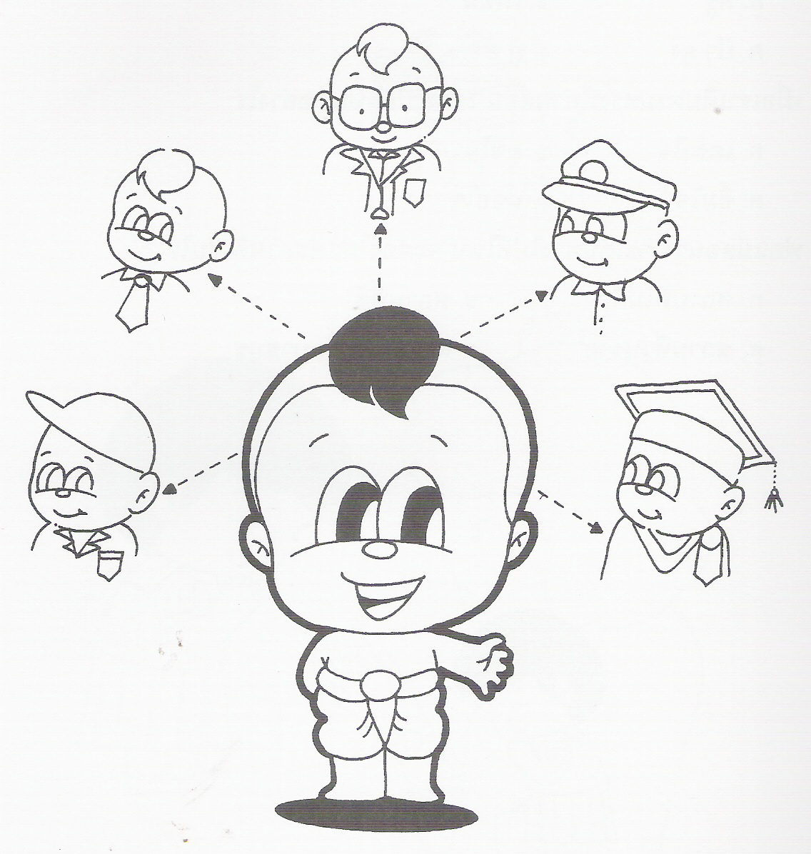

แบบทดสอบหลังเรียน
หน่วยย่อยที่ 2 สิทธิเด็กไทย ชั้นประถมศึกษาปีที่ 1

คำชี้แจง นักเรียนเขียนเครื่องหมาย x ทับตัวอักษรหน้าคำตอบที่ถูกต้อง
1. สิทธิที่นักเรียนควรได้รับคืออะไร
ก.ได้รับการยอมรับจากผู้อื่น
ข.ได้รับการศึกษาขั้นพื้นฐาน
ค.ได้รับความช่วยเหลือจากผู้อื่น
2. ข้อใดคือบทบาทหน้าที่ของนักเรียนที่มีต่อครอบครัว
ก. ประกอบอาชีพสุจริต
ข. ดูแลความเป็นอยู่ของพ่อแม่
ค. เชื่อฟังคำสอนของพ่อแม่
3. การปฏิบัติตนตามบทบาท สิทธิ หน้าที่ ในครอบครัวจะส่งผลอย่างไร
ก. ครอบครัวมีความสุข
ข. ครอบครัวมีฐานะดี
ค. ครอบครัวมีชื่อเสียง
4. หน้าที่สำคัญที่สุดของนักเรียน คือข้อใด
ก. ตั้งใจศึกษาเล่าเรียน
ข. ช่วยพ่อ แม่ หารายได้
ค. ถูกทั้ง ก และ ข
5.ถ้านักเรียนต้องการทราบข้อมูลเกี่ยวกับบุคคล จะแหล่งข้อมูลได้จากที่ไหน
ก. ผู้ปกครอง
ข. สถานีอนามัย
ค. ตลาด

แบบทดสอบหลังเรียน
หน่วยย่อยที่ 2 สิทธิเด็กไทย ชั้นประถมศึกษาปีที่ 1

คำชี้แจง นักเรียนเขียนเครื่องหมาย x ทับตัวอักษรหน้าคำตอบที่ถูกต้อง
6. เมื่อแม่ไม่สบาย นักเรียนควรปฏิบัติอย่างไร
ก. ขยันเรียนให้มากขึ้น
ข. ช่วยเหลืองานบ้าน
ค. วิ่งเล่นกับเพื่อน
7. ถ้านักเรียนพบว่าโต๊ะอาหารในโรงเรียนสกปรก นักเรียนควรบอกใคร
ก. แม่ค้า
ข. คุณครู
ค. ภารโรง
8. เมื่อนักเรียนเก็บเงินได้ภายในโรงเรียน ควรทำอย่างไร
ก. นำไปส่งให้ครูเพื่อประกาศหาเจ้าของ
ข. เก็บเอาไว้เอง
ค. ตามหาเจ้าของ
9. บทบาทหน้าที่ของครูที่มีต่อนักเรียนในข้อใดถูกต้อง
ก. ว่ากล่าวตักเตือนด้วยความรุนแรง
ข. ดูแลความเป็นอยู่ในครอบครัว
ค. ถ่ายทอดวิชาความรู้
10. ในขณะที่นักเรียนเห็นธงชาติกำลังชักขึ้นสู่ยอดเสา นักเรียนควรปฏิบัติอย่างไร
ก. ยืนตรง
ข. เดินเฉย ๆ
ค. รีบวิ่งไปให้พ้น

เฉลยแบบทดสอบหลังเรียน
หน่วยย่อยที่ 2 สิทธิเด็กไทย ชั้นประถมศึกษาปีที่ 1

1. ข
2. ค
3. ก
4. ก
5. ก
6. ข
7. ค
8. ก
9. ค
10. ก

แบบประเมินสมุดภาพ
ชั้นประถมศึกษาปีที่ 1

ที่ | ชื่อ - สกุล | การการประเมิน |  |  |  | รวม  คะแนน | ระดับ  คุณภาพ
ที่ | ชื่อ - สกุล | ความรู้ | ทักษะกระบวนการ | คุณธรรม/จริยธรรม/ค่านิยม |  | รวม  คะแนน | ระดับ  คุณภาพ
ที่ | ชื่อ - สกุล | เนื้อหา | รูปแบบ | ความสวยงาม | ความรับผิดชอบ | รวม  คะแนน | ระดับ  คุณภาพ
ที่ | ชื่อ - สกุล | 4 | 4 | 4 | 4 | 16 | ระดับ  คุณภาพ

เกณฑ์การประเมิน
รายการประเมิน | เกณฑ์การประเมิน | ตัวบ่งชี้
1. เนื้อหา | 4 | มีเนื้อหาตรงตามหัวข้อ ถูกต้อง ชัดเจน ครบถ้วนสมบูรณ์
1. เนื้อหา | 3 | มีเนื้อหาตรงตามหัวข้อ ถูกต้อง ชัดเจน แต่ไม่ครบถ้วน
1. เนื้อหา | 2 | มีเนื้อหาตรงตามหัวข้อ ถูกต้อง
1. เนื้อหา | 1 | มีเนื้อหาตรงตามหัวข้อ ถูกต้องบางส่วน
2. รูปแบบ | 4 | ออกแบบแผนที่ความคิดได้น่าสนใจ มีความสวยงามเป็นระเบียบแตกต่างจากผู้อื่น
2. รูปแบบ | 3 | ออกแบบแผนที่ความคิดได้น่าสนใจ มีความสวยงามเป็นระเบียบ
2. รูปแบบ | 2 | ออกแบบแผนที่ความคิดได้น่าสนใจ
2. รูปแบบ | 1 | ออกแบบแผนที่ความคิดได้
3. ความสะอาดสวยงาม | 4 | ผลงานความสำเร็จ เป็นระเบียบ สะอาด สวยงาม
3. ความสะอาดสวยงาม | 3 | ผลงานความสำเร็จ เป็นระเบียบ สะอาด
3. ความสะอาดสวยงาม | 2 | ผลงานความสำเร็จ เป็นระเบียบ
3. ความสะอาดสวยงาม | 1 | ผลงานขาดความเป็นระเบียบ สะอาด สวยงาม
4. ความรับผิดชอบ | 4 | ผลงานสำเร็จ สมบูรณ์ ก่อนเวลาที่กำหนด
4. ความรับผิดชอบ | 3 | ผลงานสำเร็จ สมบูรณ์ ตามเวลาที่กำหนด
4. ความรับผิดชอบ | 2 | ผลงานสำเร็จ สมบูรณ์ เกินเวลาที่กำหนด
4. ความรับผิดชอบ | 1 | ผลงานไม่สำเร็จ ตามเวลาที่กำหนด
เกณฑ์การประเมินผลรวม
ได้คะแนนรวม 12 – 16 คะแนน อยู่ในระดับ 4 หมายถึง ดีเยี่ยม
ได้คะแนนรวม 9 – 11 คะแนน อยู่ในระดับ 3 หมายถึง ดี
ได้คะแนนรวม 6 – 8 คะแนน อยู่ในระดับ 2 หมายถึง พอใช้
ได้คะแนนรวม 0 – 5 คะแนน อยู่ในระดับ 1 หมายถึง ปรับปรุง

ตารางแสดงมาตรฐานการเรียนรู้ ตัวชี้วัด สาระการเรียนรู้แกนกลาง
สู่
การจัดทำแผนการจัดการเรียนรู้

หน่วยการเรียนรู้บูรณาการ
หน่วยที่ 4 คนดีศรีแผ่นดิน
หน่วยย่อยที่ 2 ชื่อ สิทธิเด็กไทย
ชั้นประถมศึกษาปีที่ 1 เวลา 12 ชั่วโมง
................................................................................................................................
มาตรฐานการเรียนรู้ ตัวชี้วัดและสาระการเรียนรู้แกนกลาง
มาตรฐานการเรียนรู้ | ตัวชี้วัด | สาระการเรียนรู้แกนกลาง
มาตรฐาน ส 2.2  เข้าใจระบบการเมืองการปกครองในสังคมปัจจุบัน ยึดมั่น ศรัทธา และธำรงรักษาไว้ซึ่งการปกครองระบอบประชาธิปไตยอันมีพระมหากษัตริย์ทรงเป็นประมุข  มาตรฐาน ง 3.1  เข้าใจ เห็นคุณค่า และใช้  กระบวนการเทคโนโลยี  สารสนเทศในการสืบค้นข้อมูล  การเรียนรู้ การสื่อสาร  การแก้ปัญหา การทำงาน  และอาชีพอย่างมีประสิทธิภาพ  ประสิทธิผล มีคุณธรรม | 2. ระบุบทบาท สิทธิ หน้าที่ของตนเองในครอบครัวและโรงเรียน  1. บอกข้อมูลที่สนใจและแหล่งข้อมูลที่อยู่ใกล้ตัว | 1. ความหมายและความแตกต่างของอำนาจตามบทบาท สิทธิ หน้าที่ ในครอบครัวและโรงเรียน  2. การใช้อำนาจในครอบครัวตามบทบาท สิทธิ หน้าที่  - ข้อมูลของสิ่งที่สนใจอาจเป็นข้อมูลเกี่ยวกับ บุคคล สัตว์ สิ่งของ เรื่องราว และเหตุการณ์ต่างๆ  แหล่งข้อมูลที่อยู่ใกล้ตัว เช่น บ้าน ห้องสมุด ผู้ปกครอง ครู หนังสือพิมพ์ รายการโทรทัศน์

